5ème | Aménagement intérieur | AI7
 | Séquence N°3 : Comment ré-organiser une chambre

Voici le plan de la chambre de Vincent, élève de 5eme. Vincent souhaite pouvoir regarder la télévision de son canapé mais également de son lit.

1- Proposer une implantation des meubles de Vincent afin qu’il puisse regarder la télévision de son lit et de son canapé. Il souhaite avoir un plan à l’échelle 1/50
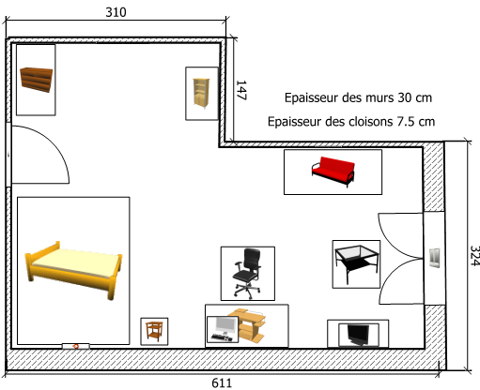  2- Note en rouge les longueurs des murs | 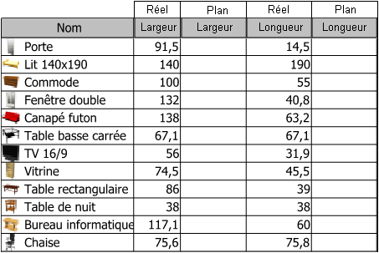  3- Convertit les dimensions des mobiliers à l’échelle du plan (1/50)
  Epaisseur | Réel | Plan
  Murs | 30 | 0.6
  Cloisons | 7.5 | 0.15

4 - Colle ci-dessous sa chambre et l’implantation de ta chambre en respectant l’échelle. (Il n’y a pas assez de place il faudra plier le plan que tu colleras)

Colle ici la nouvelle implantation de la chambre de Vincent

5 - Modélise ta proposition d’implantation avec le logiciel sweet home 3D.

6 - Maintenant que tu maitrises les échelles et les représentations des plans, propose les plans de ta chambre et l’implantation des meubles.

- Crée la feuille AI9 (cartouche)
- Sur AI9, construit un tableau de conversion des dimensions de tes meubles (Comme la question 3)
- Sur AI9, Colle ta représentation papier à l’échelle 1/50 avec les dimensions des murs et cloisons (épaisseurs comprises)
- Modélise ton implantation avec le logiciel sweet home 3D.

